- Nenechte se rozdělit, protože obecně platí, že žena stráví v obchodě mnohem víc času a také mnohem víc utratí, na rozdíl od muže.  - Většina obchodů je upravena tak, aby ty nejdražší věci byly ve výši vašich očích a naopak ty nejběžnější a nejnutnější věci bývají zastrčené někde v koutě.  - Přemýšlejte nad cenou!! Ne vždycky si v obchodě všimnete, že pod nákupem sleva se skrývá maso, jehož cena poklesla současně s jeho vahou.  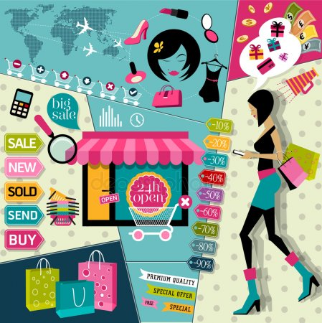 | - Některé výrobky jsou vám záměrně nabízeny pospolu, abyste si při vidině masa, piva a kečupu třeba představili grilování a ihned jste vše koupili.  - Plaťte v hotovosti, protože při platbě kartou nepociťujete takovou ztrátu, jako při platbě reálnými penězi.  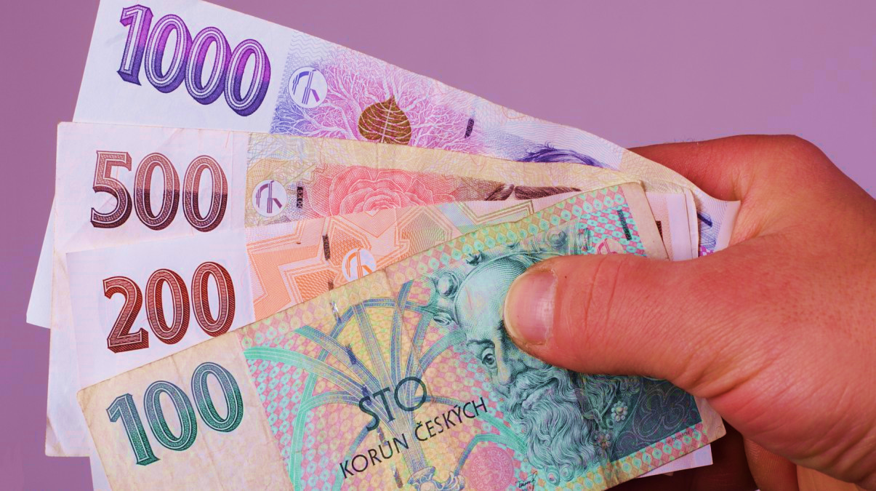  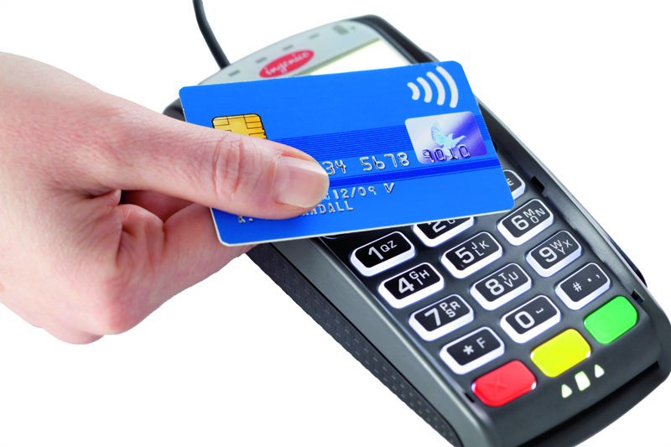  ANO!!!  NE!!! | 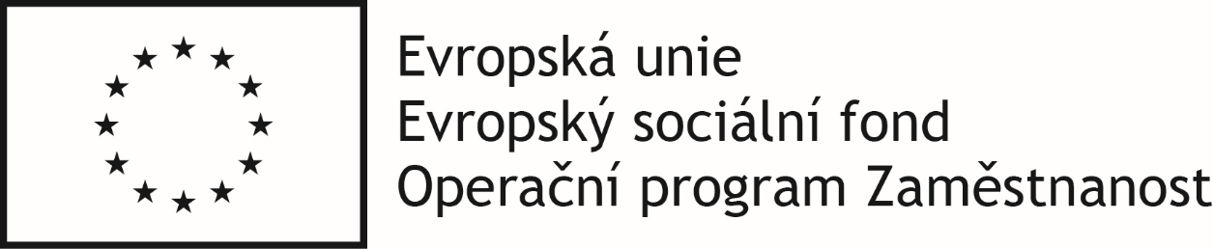  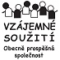  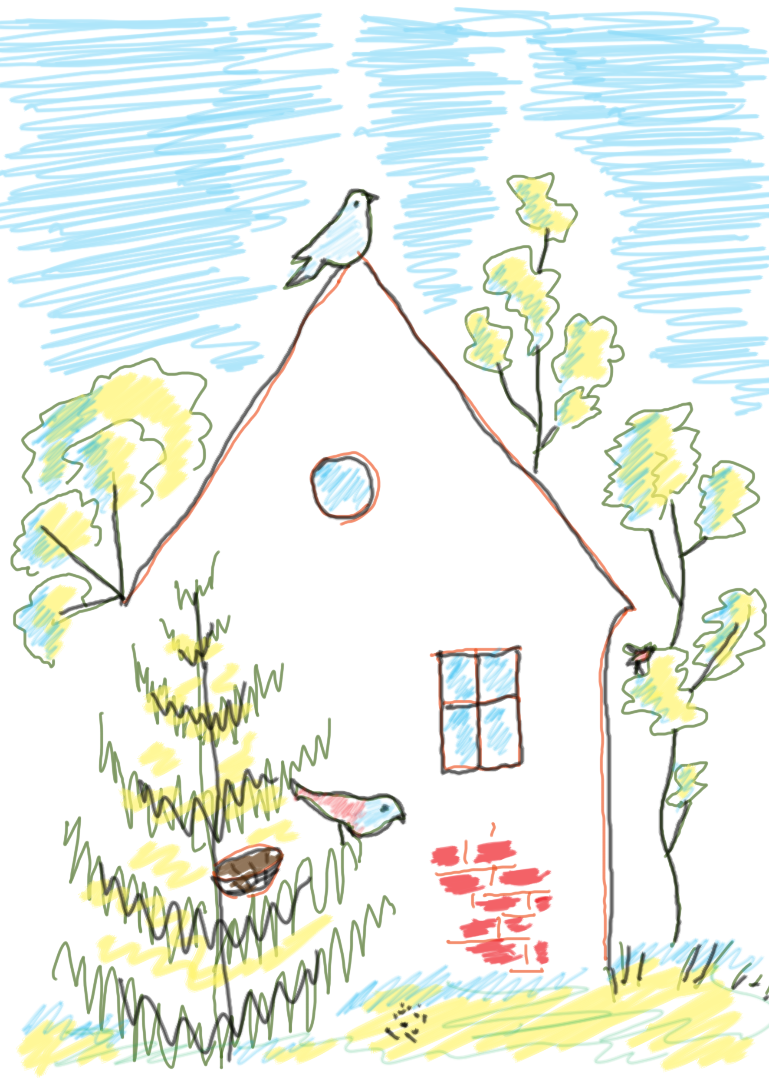  Vzájemné soužití o.p.s.,  Tým Hnízdo – Čiriklano Kher  Bieblova 6, 702 00 Ostrava  Adresná podpora rodinám  ve spolupráci s OSPOD  PSYCHOLOGIE NAKUPOVÁNÍ  Beseda na téma
V současné době se nakupování stalo novou formou trávení volného času. Lidé shledávají zábavné sledovat nové trendy, slevy či akce a nevěnují se tomu jen v obchodním centru, ale také doma. Všichni se domnívají, že nakupování je věcí rozumu, ale není to tak úplně pravda.  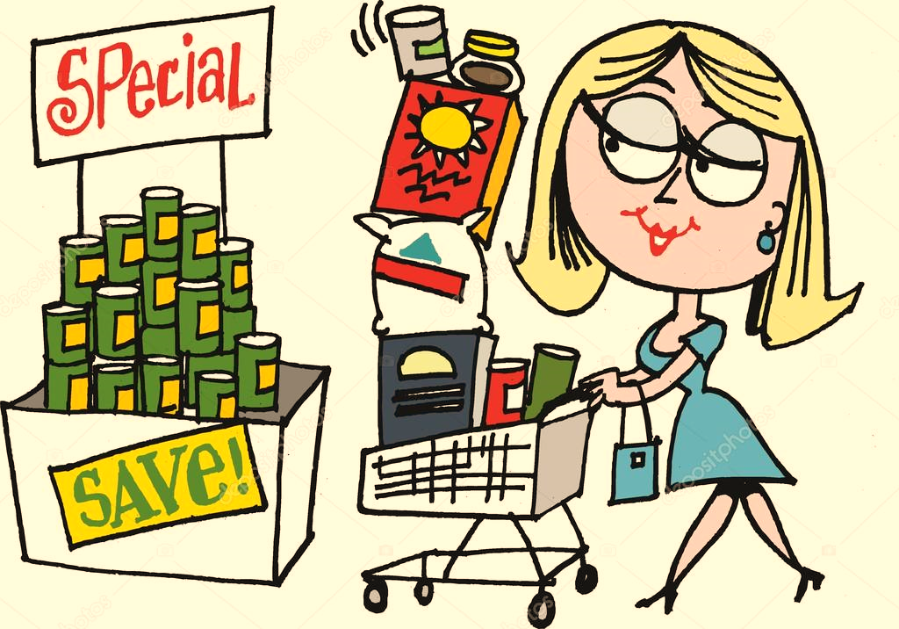  Nakupování může také vést k závislosti, stejně jako návyková látka, a může člověka doslova zruinovat.  Prevence nezdravého nakupování  - nakupovat jen to, na co máme peníze  - nakupovat se seznamem - dopředu si naplánovat, co potřebuji  - nezdržovat se v obchodě příliš dlouho – neztrácet tam veškerý volný čas  - nosit sebou jen hotovost určenou k nákupu  - zapsat si to, co jsem si koupila včetně ceny | Jak rozumně nakoupit?  - Ne každá reklama má za účel nás jen informovat, některé obzvlášť poutavé reklamy mají skryté působit na naši fantazii, nejniternější city a touhy.  - Všichni to mají jenom já ne? Tak si to koupím taky. V některých situacích bez výjimky podléháme masám.  - Je třeba si předem přiznat, že nás získávání movitých i nemovitých věcí těší a to je při nákupním procesu často zneužíváno.  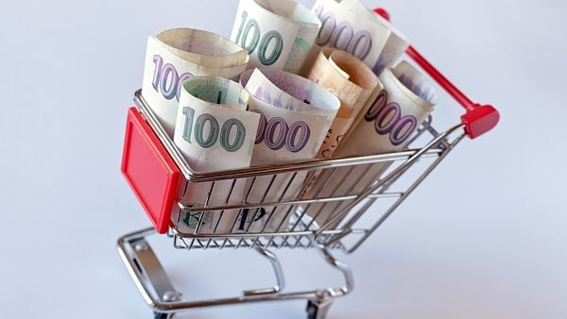 | - Důležité si s předstihem sepsat lístek, protože většina prodejců očekává, že do nákupního centra vstupujete bez důkladné přípravy.  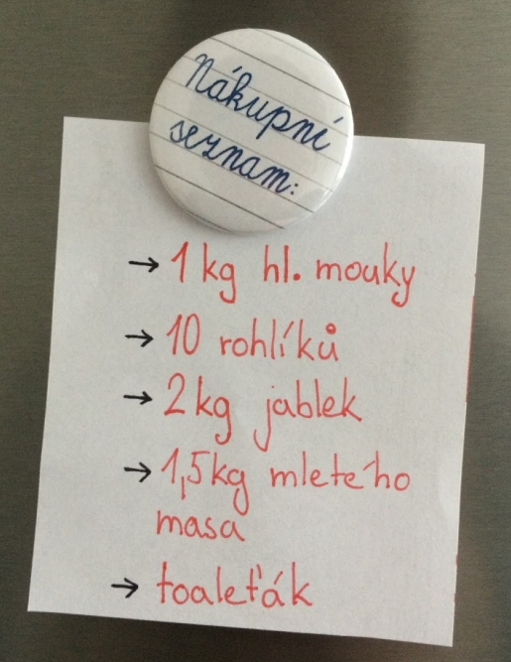  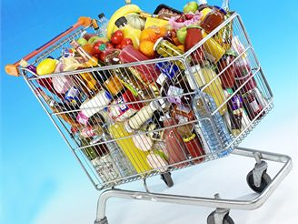  - Do obchodu nechoďte nakupovat, pokud jste hladoví! Váš nákup je pak mnohem větší a nákladnější.

